Stavby v období “normalizace”

Zaměříme se na několik významných staveb, které byly uskutečněny v letech 69–89. Jde především o stavby, jež byly pro režim klíčové a vytvářely étos modernizace. Žáci jsou vedeni k analýze dobového jazyka, ve kterém jsou tehdejší režim a komunistická strana považovány za garanta modernity a spokojeného života. Oficiální prezentace výstavby však nezohledňuje její negativní aspekty, např. dopad stavby Nuselského mostu na historické jádro Prahy (magistrála), zmínit bychom mohli i známé problémy na panelových sídlištích (nízká kvalita odvedených prací, nedostatek možností vyžití, nedotažená infrastruktura, „občanská vybavenost” apod.). Přesto lze některé výdobytky 70. let chápat jako zlepšení života obyvatel. Učitel může materiály volně kombinovat, případně doplňovat dalšími ukázkami a prameny.

Video: ID 8191 Stavba Metra 1974
1 Jak je metro v ukázce představeno? Zaměřte se na detail při otevírání. (Jaké postavy jsou v ukázce)
2 Proč mělo být metro otevřeno 9. května?

Doplňující aktivita: Puňta s Petrem jedou metrem 1975 - Prohlédněte si ukázky z dobové knížky.

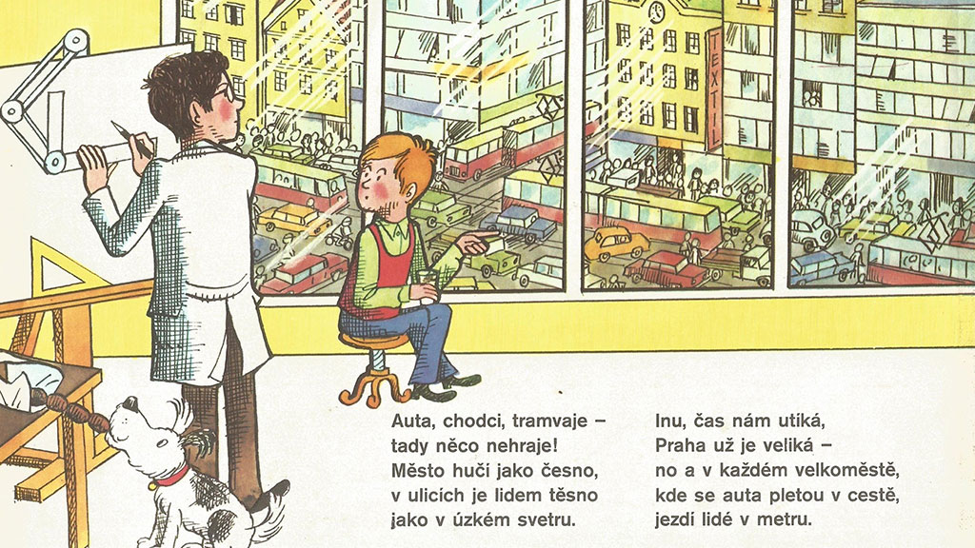

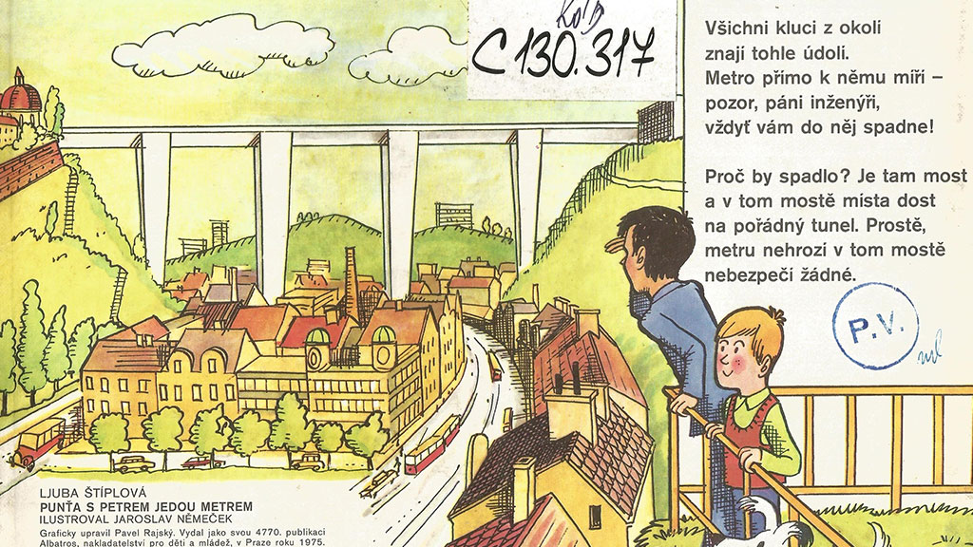

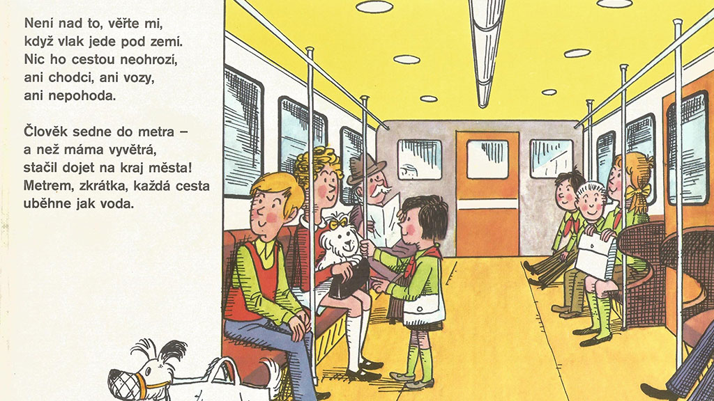

ŠTÍPLOVÁ, Ljuba a Jaroslav NĚMEČEK. Puňta s Petrem jedou metrem. Praha: Albatros, 1975.
3 Proč bylo v Praze postaveno metro? Jaké má podle hrdinů knížky výhody?

4 Porovnejte starší mapy metra s tou současnou. Jak se mapa změnila?

5 Jaký význam mělo metro pro společnost?

Video: ID 8190 Stavba dálnice 1980
6 Proč byly pro socialistickou výstavby tak důležité termíny, které jsou v této i dalších ukázkách neustále zdůrazňovány?
7 Jaká města dálnice spojovala? Jaký to mělo význam?

8 Proč byla výstavba dálnice tak bedlivě sledována médii (televizí)?
Doplňující aktivita: Článek v Mladém světě (1967)

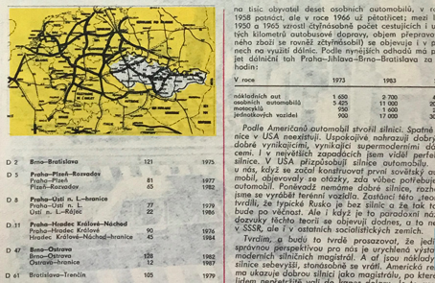
MARŠÁLEK, Jaroslav a . Dálnice. Mladý svět. 1967(23), 3-5.

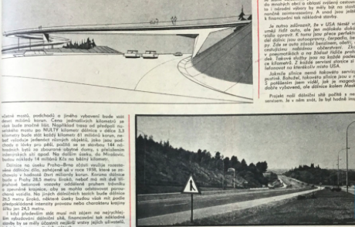
MARŠÁLEK, Jaroslav a . Dálnice. Mladý svět. 1967(23), 3-5.

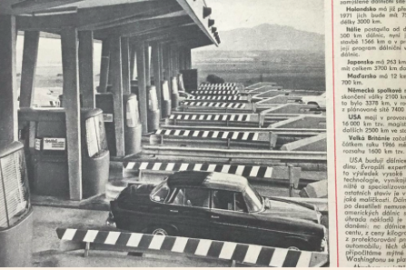
MARŠÁLEK, Jaroslav a . Dálnice. Mladý svět. 1967(23), 3-5.

9 S jakými problémy se výstavba dálnic v Československu setkala?
10 Komu byl článek určen? Pokuste se dohledat informace o tom, jak výstavba dálnic v Československu pokračovala.

11 Proč článek porovnává americké dálnice s těmi československými, respektive sovětskými?

Video: ID 8192 Nuselský most 1973
12 Jak je v ukázce most označován? Jaká měla být jeho funkce?
13 Jaké symboly jste v ukázce zaznamenali? Pokuste se vysvětlit jejich význam.

14 Jaký je podle ukázky smysl mostu?
15 Jak se most jmenoval a jak se jmenuje dnes? Jakou souvislost mělo jméno s mostem?

Video: ID 8193 Kostel v Mostě 1975
16 Jakou událost ukázka popisuje?
17 Proč musel být kostel přestěhován? Vysvětluje to ukázka dostatečně, nebo byste o přestěhování kostela potřebovali více informací? Na co byste se doptávali?

Plakáty o výstavbě 1976 a 1982
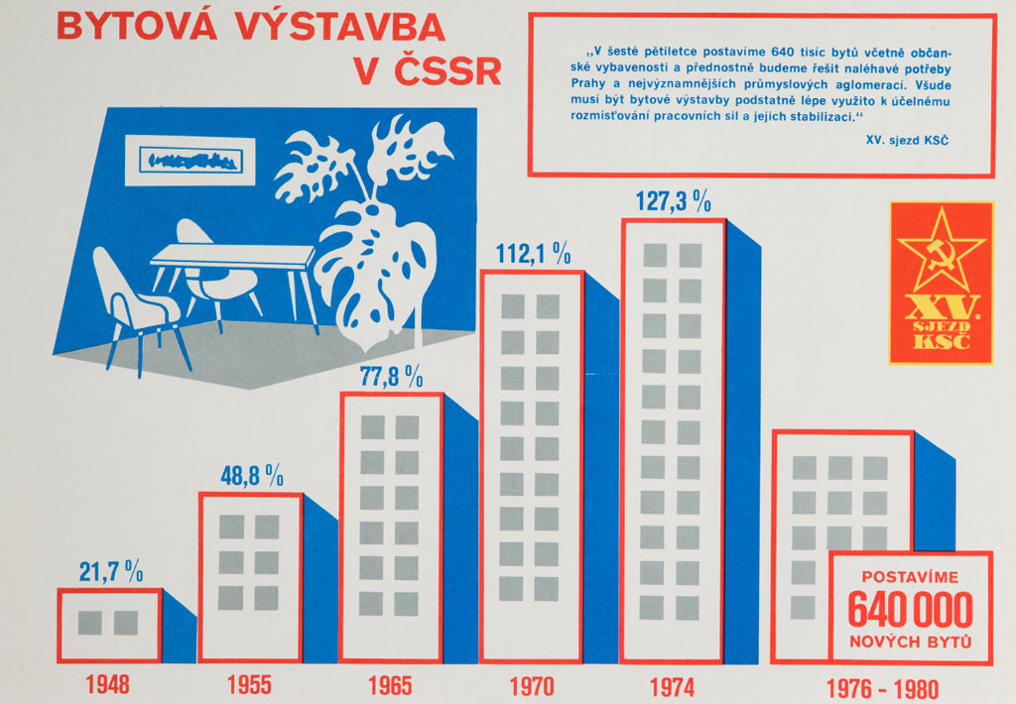

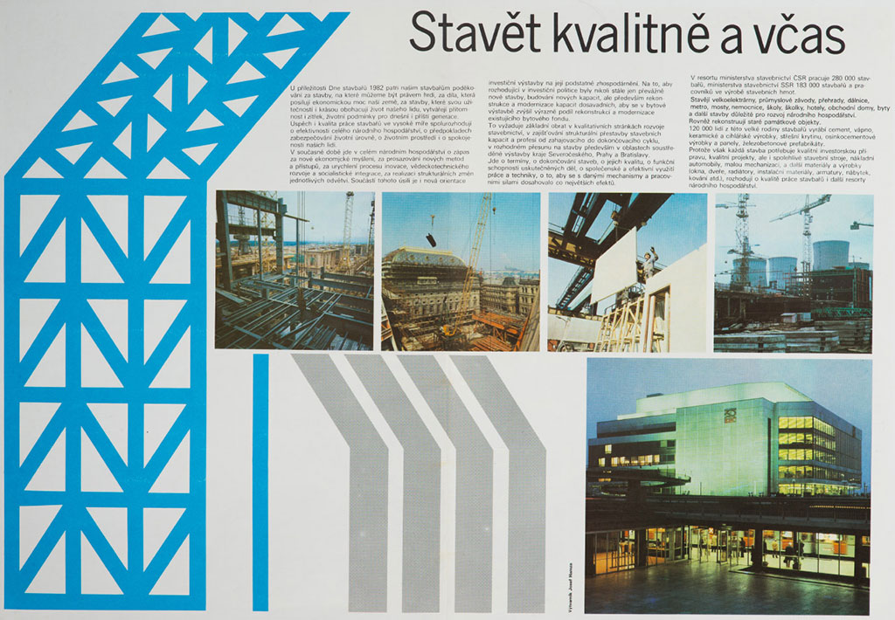

18 Popište základní sdělení obou plakátů.

19 Co znamenají procenta na plakátu z roku 1976? Jaký je podle textu na plakátu smysl bytové výstavby?

20 Jaké stavby nacházíte na plakátu z roku 1982? Proč jsou tyto jednotlivé stavby významné?

21 Kde by plakáty mohly být umístěny? Jak by na ně lidé mohli reagovat?

Video: ID 8189 Kostel v Senetářově 2008
22 Popište podle ukázky kostel v Senetářově. Proč jeho výstavbu provázely komplikace?

23 V čem byla stavba ojedinělá?

